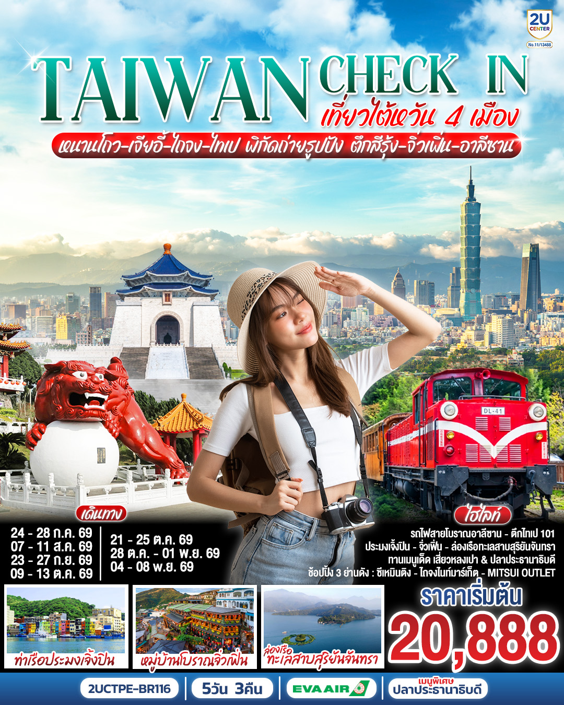
TAIWAN CHECK-IN เที่ยวไต้หวัน 4 เมือง หนานโถว-เจียอี้-ไถจง-ไทเป
พิกัดถ่ายรูปปัง ตึกสีรุ้ง-จิ่วเฟิ่น-อาลีซาน 5 วัน 3 คืน โดยสายการบิน EVA AIR (BR206/ BR205)

 | โปรแกรมการเดินทาง | เช้า | เที่ยง | ค่ำ | โรงแรมที่พัก
1 | กรุงเทพฯ สนามบินสุวรรณภูมิ (BKK) BR206 : ( 01.45 - 06.35 ) | - | - | ✈ | -
2 | ไทเป สนามบินไต้หวันเถาหยวน (TPE)-เมืองหนานโถว – วัดเหวินหวู่ – ล่องเรือชมวิวทะเลสาบสุริยันจันทรา - เมืองเจียอี้ | X |  |  | REN YI LAKE HOTEL หรือเทียบเท่าระดับ 3-4★
3 | เจียอี้ - ร้านชา(Tea Shop) - อุทยานแห่งชาติอาลีซาน-นั่งรถไฟสายสั้น 1เที่ยว(รวมค่ารถไฟ 1เที่ยว) – เมืองไถจง – ไถจงไนท์มาร์เก็ต |  |  | X | STAY HOTEL หรือเทียบเท่าระดับ 3-4★
4 | ไถจง – ไทเป - ร้านพายสัปปะรด Pineapple Cake -ตึกไทเป101(ไม่รวมค่าชมวิวชั้น89) – ร้านสร้อยสุขภาพ(Germanium Chain Store) - อนุสรณ์สถานเจียงไคเช็ค – ตลาดซีเหมินติง |  |  | X | YI DEAR HOTEL หรือเทียบเท่าระดับ 3-4★
5 | เครื่องสำอาง(Cosmetic Shop) – วัดหลงซาน - ท่าเรือประมงเจิ้งปิน - หมู่บ้านโบราณ จิ่วเฟิ่น- Mitsui Outlet Park-สนามบินเถาหยวน-กรุงเทพฯ สนามบินสุวรรณภูมิ (BKK) BR205 : (20.45-23.40) |  |  | ✈ | -

Day 1 | กรุงเทพฯ สนามบินสุวรรณภูมิ (BKK) BR206 : ( 01.45 - 06.35 )
22.30 น. | นัดพบคณะเดินทาง ณ สนามบินสุวรรณภูมิ (BKK) เคาน์เตอร์เช็คอิน EVA AIR ชั้น 4 อาคารผู้โดยสารระหว่างประเทศ (International Terminal) โดยมีเจ้าหน้าที่2UCENTER บริการต้อนรับจัดเตรียมเอกสารการเดินทางและเช็คอินโหลดสัมภาระกับทุกท่าน (เคาน์เตอร์เช็คอินปิดทำการ 1 ชั่วโมงก่อนเครื่องออก) *เช็คอินสัมภาระใต้เครื่อง ไม่เกิน 23 กก./ท่าน สัมภาระถือขึ้นเครื่องตามนโยบายสายการบบินกำหนด*
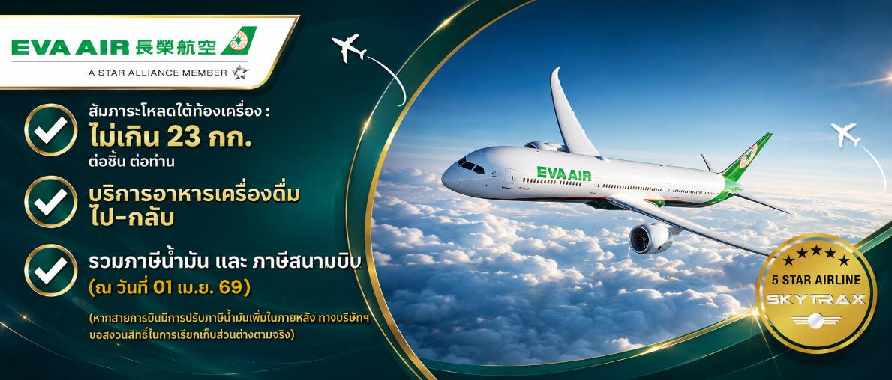
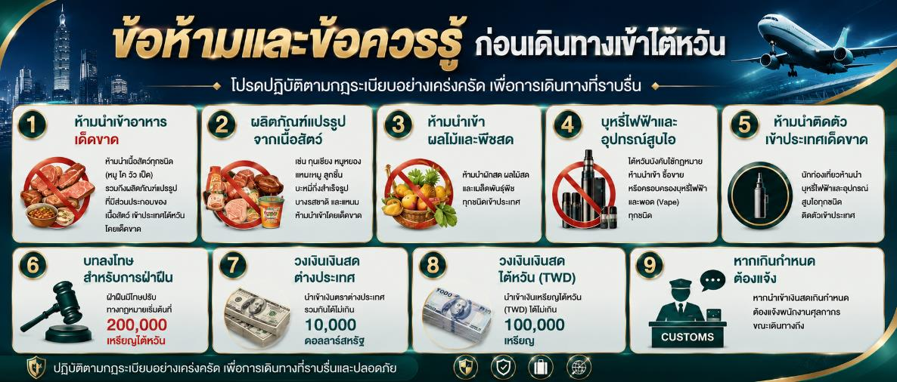
Day 2 | ไทเป สนามบินไต้หวันเถาหยวน (TPE)-เมืองหนานโถว – วัดเหวินหวู่ – ล่องเรือชมวิวทะเลสาบสุริยันจันทรา - เมืองเจียอี้
เช้า | รับประทานอาหารเช้า ณ ห้องอาหารของโรงแรม
06.20 น. | เดินทางถึง สนามบินเถาหยวน ไต้หวัน Taoyuan International Airport หลังนำท่านผ่านพิธีการตรวจคนเข้าเมืองเรียบร้อยแล้ว นำท่านเดินทางสู่ เมืองหนานโถว Nantou (ใช้เวลาเดินทางประมาณ 3 ชั่วโมง) ซึ่งเป็นเมืองที่ใหญ่ที่สุดของไต้หวัน และเป็นเมืองเดียวของไต้หวันที่ไม่มีเขตติดต่อกับทะเล หนานโถวตั้งอยู่ใจกลางของเกาะไต้หวัน นอกจากนี้ที่นี่ยังเป็นที่ตั้งของยอดเขายวี่ซานหรือภูเขาหยกซึ่งเป็นภูเขาที่สูงที่สุดในไต้หวัน และสูงที่สุดในภูมิภาคเอเชียตะวันออกเฉียงเหนือ รวมทั้งยอดเขาอื่นๆ อีก 41 ลูก ที่มีความสูงเกิน 3,000 เมตร จึงทำให้เกิดภูมิประเทศทิวเขาสีเขียวกำมะหยี่เป็นลูกคลื่นสลับซับซ้อนงดงาม อันเป็นแหล่งกำเนิดแม่น้ำโจวสุ่ย แม่น้ำที่ยาวที่สุดที่เป็นดั่งเส้นเลือดใหญ่ของไต้หวัน อีกทั้งทะเลสาบสุริยันจันทรา ทะเลสาบที่สวยและเป็นแหล่งท่องเที่ยวที่มีชื่อเสียงที่สุดของไต้หวันเช่นกัน
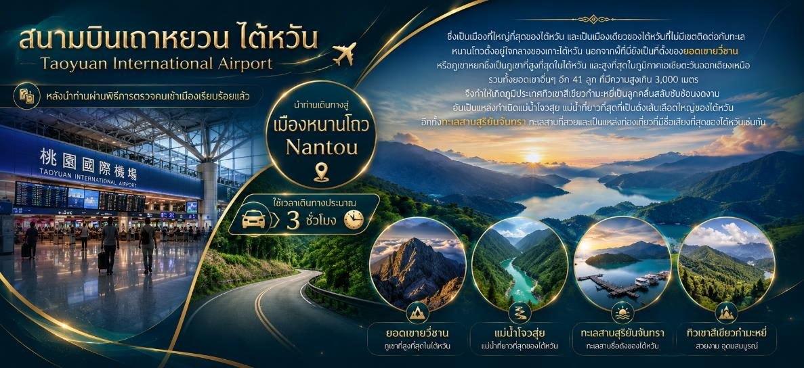
กลางวัน | รับประทานอาหารกลางวัน ภัตคารอาหาร เมนูพิเศษ!! ปลาประธานาธิบดี
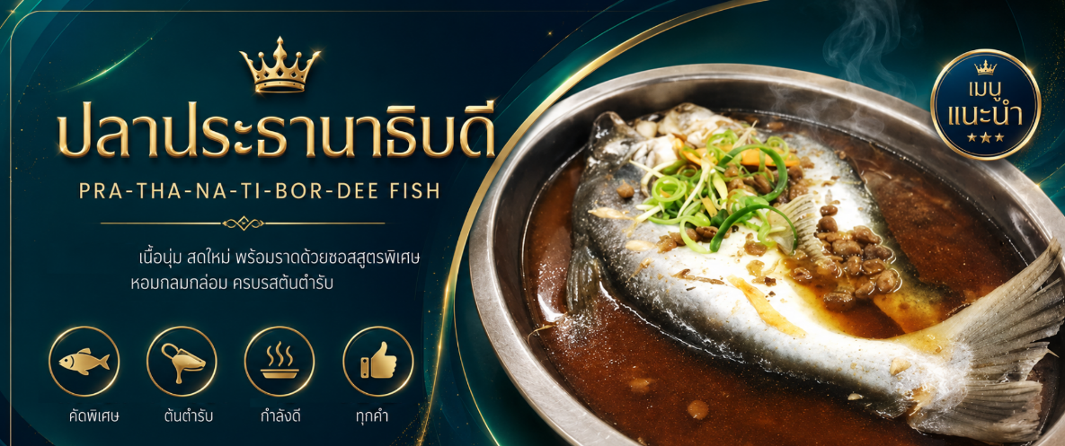
 | นำท่านเดินทางสู่ วัดเหวินหวู่ (Wenwu Temple) ตั้งอยู่ริมฝั่งทะเลสาบสุริยันจันทรา เป็นวัดที่มีความสำคัญของไต้หวัน ด้วยสถาปัตยกรรมแบบจีนโบราณที่งดงาม ภายในมีเทพเจ้าขงจื้อและเทพเจ้ากวนอู (เทพเจ้าแห่งปัญญา และเทพเจ้าแห่งความซื่อสัตย์) ซึ่งชาวไต้หวันเชื่อกันว่า หากได้บูชาเทพเจ้ากวนอู จะได้ประสบความสำเร็จในหน้าที่การงาน มีแต่คนจงรักภักดี หรือหากวางแผนสิ่งใด ก็จะประสบความสำเร็จตามปราถนาเป็นวัดศักดิ์สิทธิ์อีกแห่งหนึ่งของไต้หวัน แต่เดิมในอดีตริมฝั่งทะเลสาปสุริยันจันทราเป็นที่ตั้งของ 2 วัดเก่า คือวัดหลงฟิง Longfeng Temple และวัดหัวถัง Huatang of Shuishotsun ชาวบ้านกลัวว่าน้ำจากทะเลสาบสุริยันจันทรา จะทะลักเข้ามาท่วมวัดหลงเฟิงและวัดหัวถัง จึงสร้างวัดเหวินหวู่ขึ้น แล้วรวมวัดทั้งสองแห่งไว้ในวัดเหวินหวู่เพียงแห่งเดียว และสร้างกำแพงให้แข็งแรงยิ่งขึ้น เพื่อรับมือกับน้ำจากทะเลสาบสุริยันจันทราที่หนุนขึ้นสูง ในปัจจุบัน สถาปัตยกรรมของวัดนี้เต็มไปด้วยงานแกะสลักหินจำนวนมากรวมถึงสิงโตหินอ่อน 2 ตัว ที่ตั้งอยู่บริเวณด้านหน้าของวัดซึ่งมีมูลค่าตัวละ 1 ล้านเหรียญไต้หวัน โดยตัววิหารใหญ่แบ่งออกเป็นสามชั้นและมีวิหารเล็กโอบล้อมอยู่ด้านข้าง และเป็นจุดชมวิวที่สวยงามอีกแห่งหนึ่งของทะเลสาบสุริยันจันทราอีกด้วย
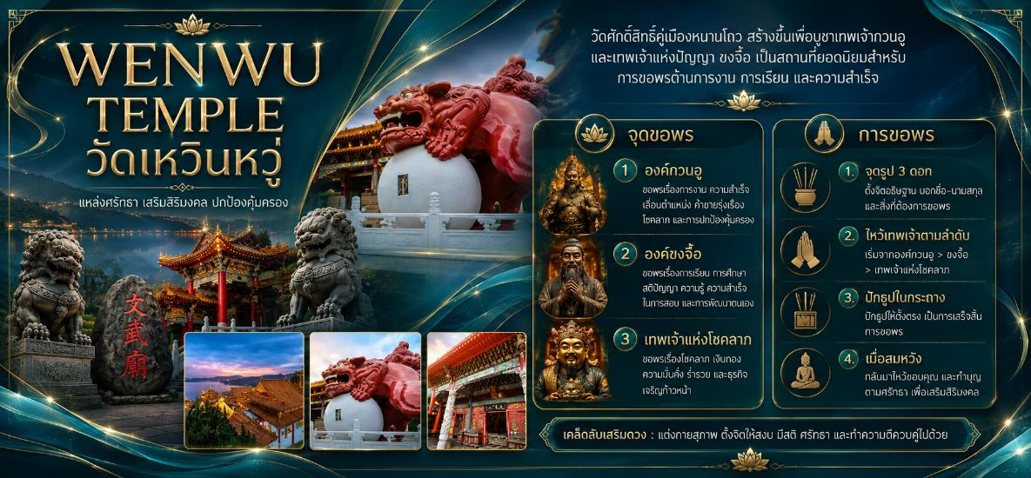
 | เดินทางสู่ ทะเลสาบสุริยัน จันทรา Sun Moon Lake ซึ่งเป็นทะเลสาบน้ำจืดที่เกิดขึ้นตามธรรมชาติที่ใหญ่ที่สุดของไต้หวัน และยังมีเส้นทางจักรยานรอบทะเลสาบมีความยาวถึง 33 กิโลเมตร ที่ถูกจัดอันดับให้ติดอยู่ 1 ใน 10 ของเส้นทางจักรยานทั่วโลก โดย ซีเอ็นเอ็นโก (CNNGO) ทะเลสาบสุริยันจันทรามีความสูงเหนือระดับน้ำทะเล 748 เมตร มี เกาะลาลู (Lalu Island) ตั้งอยู่กลางทะเลสาบ โดยทางตอนใต้ของเกาะลาลู มีรูปร่างกลมคล้ายกับพระจันทร์ ส่วนทางตอนเหนือของเกาะ มีรูปร่างคล้ายกับพระอาทิตย์ จึงเป็นที่มาของชื่อทะเลสาบสุริยันจันทรานั่นเอง และยังเป็นตำแหน่งฮวงจุ้ยทีดีมีมังกรล้อมรอบ พื้นที่บริเวณนี้ถือว่าเป็นจุดรับพลังมังกรที่สมบูรณ์ที่สุดของไต้หวัน จากนั้นนำท่าน นั่งเรือยอร์ชล่องทะเลสาบสุริยัน จันทรา ชมความงามบรรยากาศรอบๆ ทะเลสาบแห่งนี้
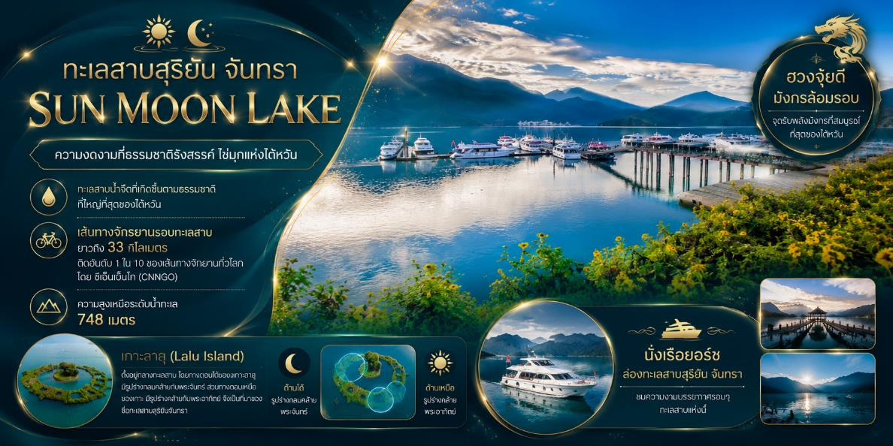
ค่ำ | รับประทานอาหารค่ำ ณ ภัตตาคาร
ที่พัก | โรงแรม REN YI LAKE HOTEL หรือเทียบเท่าระดับ 3-4★
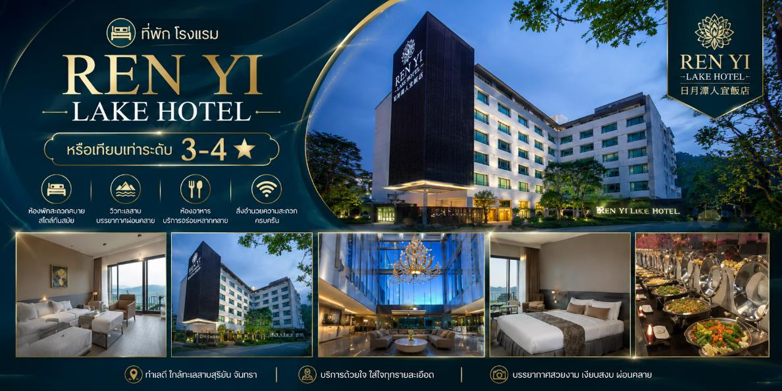
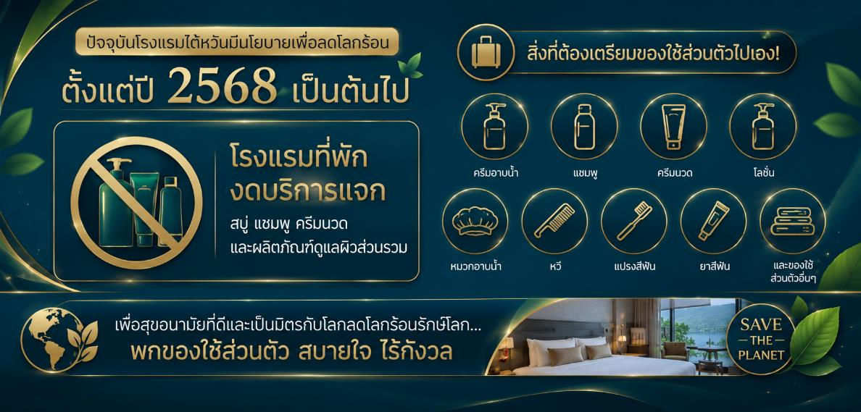
Day 3 | เจียอี้ - ร้านชา(Tea Shop) - อุทยานแห่งชาติอาลีซาน-นั่งรถไฟสายสั้น 1เที่ยว(รวมค่ารถไฟ 1เที่ยว) – เมืองไถจง - ไถจงไนท์มาร์เก็ต
เช้า | รับประทานอาหารเช้า ณ ห้องอาหารโรงแรม
 | พาท่านแวะชมผลิตภัณฑ์จากใบชา ชมสาธิตการชงชา พร้อมชิมรสชาติชา ที่ร้านชา TEASHOP และช้อปสินค้าผลิตภัณฑ์จากชา เป็นของฝากกลับบ้าน จากนั้นนำท่านเดินทางสู่ ตลาดไถจง Taichung Night Market ตลาดกลางคืน แหล่งช้อปปิ้ง เสื้อผ้า ของใช้ และของกิน เช่น เต้าหู้เหม็นทอด ถังหูลู่ กุนเชียงย่าง ของกินเล่นพื้นเมืองต่างๆเป็นต้น
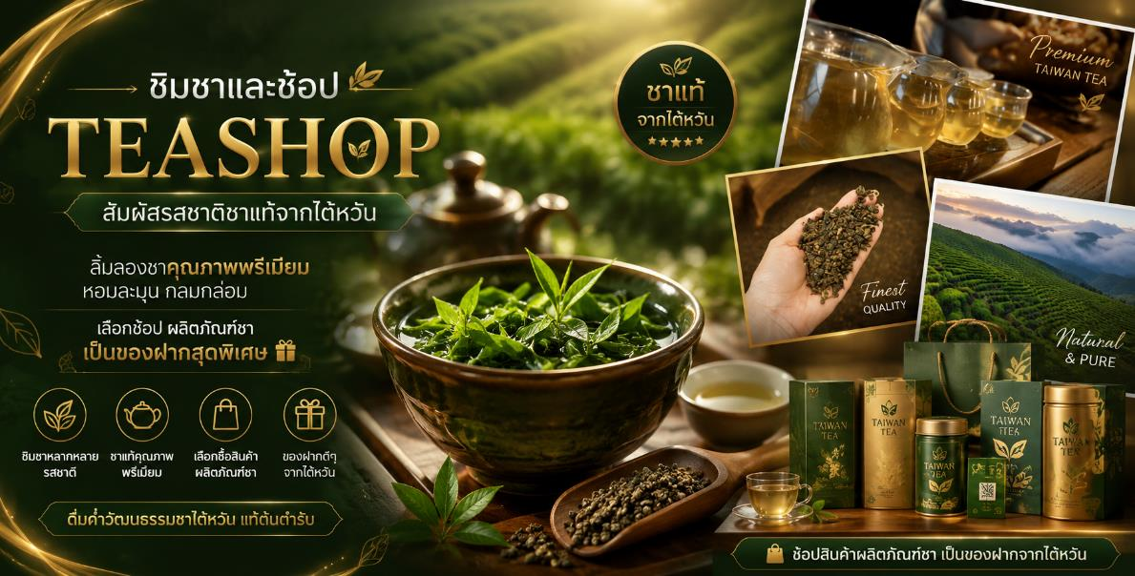
นำท่านเดินทางสู่ อุทยานแห่งชาติอาลีซาน Alishan National Forest (ใช้เวลาเดินทางขึ้นเขาประมาณ 1.30 - 2 ชั่งโมง) เป็นอุทยานแห่งชาติที่มีชื่อเสียงที่สุดของไต้หวัน อยู่ในเขตเมืองเจียอี้ ทางตอนกลางของเกาะไต้หวัน ที่นี่ยังเป็นแหล่งผลิตชาคุณภาพสูงที่ขึ้นชื่อในระดับนานาชาติ
∙เที่ยวชมธรรมชาติภายใน อุทยานแห่งชาติอาลีซาน
∙ เยี่ยมชม ต้นสนศักดิ์สิทธิ์ (Shenmu) – ต้นไม้ยักษ์อายุหลายพันปี
∙ ชมความงดงาม สระนางฟ้า (Sisters Pond) ที่เต็มไปด้วยเรื่องราวในตำนาน
∙ เดินลัดเลาะผ่านเส้นทางธรรมชาติ ป่าสนซีดาร์ และต้นไม้อายุนับพันปี
∙ สัมผัสบรรยากาศป่าสนในสายหมอก
∙ ปิดท้ายด้วยการนั่งรถไฟสายอาลีซาน (Alishan Forest Railway) รถไฟสายคลาสสิกเที่ยวสั้น 1 เที่ยว(รวมค่ารถไฟในโปรแกรมแล้ว)
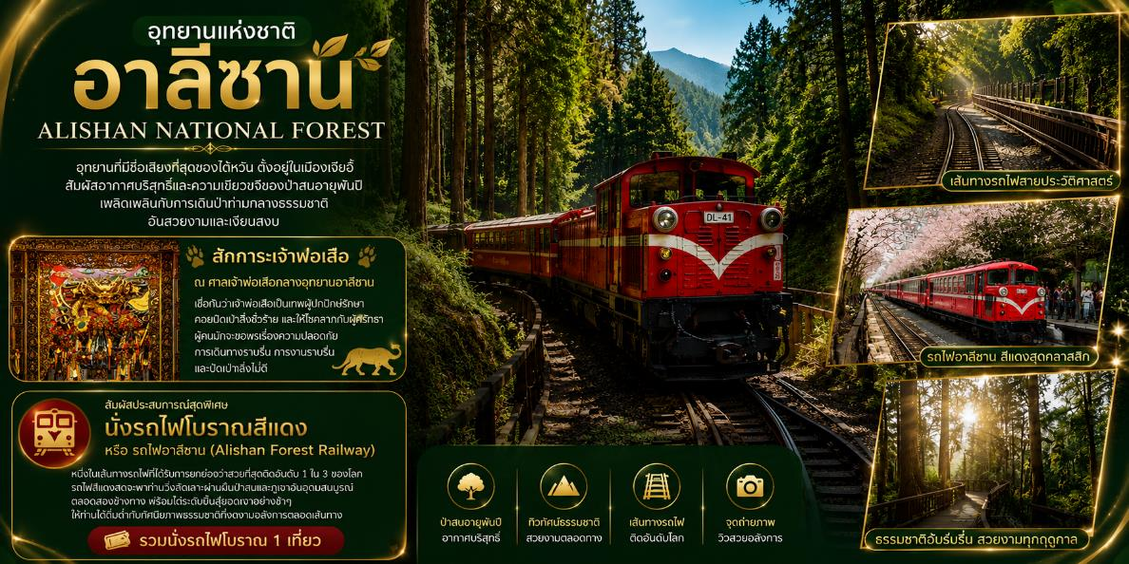
กลางวัน | รับประทานอาหารกลางวัน ณ ภัตตาคาร
 | จากนั้นนำท่านเดินทางสู่ เมืองไถจง Taichung (ใช้เวลาเดินทางประมาณ 1.30-2 ชั่งโมง) ซึ่งเป็นเมืองใหญ่อันดับสองของไต้หวัน มีสภาพอากาศที่อบอุ่นน่าเที่ยวตลอดทั้งปี จากนั้นนำท่านเดินทางสู่ ตลาดไถจง Taichung Night Market ตลาดกลางคืน แหล่งช้อปปิ้ง เสื้อผ้า ของใช้ และของกิน เช่น เต้าหู้เหม็นทอด ถังหูลู่ กุนเชียงย่าง ของกินเล่นพื้นเมืองต่างๆเป็นต้น
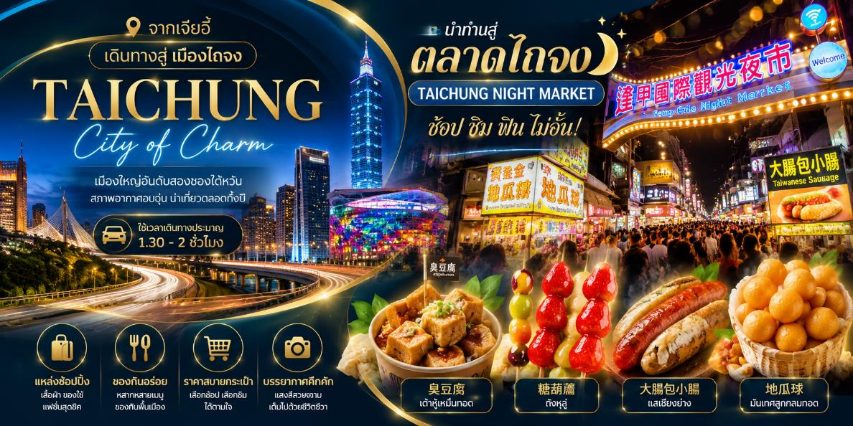
เย็น | อิสระรับประทานอาหารตามอัธยาศัย
ที่พัก | นำท่านเข้าสู่ที่พัก STAY HOTEL หรือเทียบเท่าระดับ 3-4★
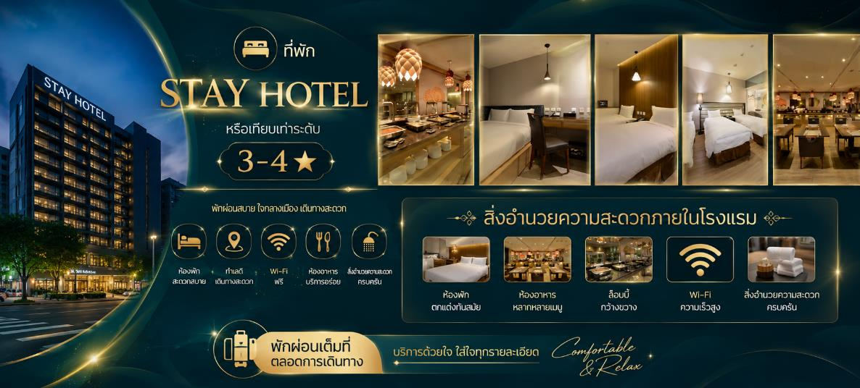
Day 4 | ไถจง – ไทเป - ร้านพายสัปปะรด Pineapple Cake -ตึกไทเป101(ไม่รวมค่าชมวิวชั้น89) –  ร้านสร้อยสุขภาพ(Germanium Chain Store) - อนุสรณ์สถานเจียงไคเช็ค - ตลาดซีเหมินติง
เช้า | รับประทานอาหารเช้า ณ ห้องอาหารของโรงแรม
 | จากนั้นนำท่านเดินทากลับสู่ ไทเป Taipei (ใช้เวลาเดินทางประมาณ 2.30 ชั่วโมง) ซึ่งเป็นเมืองหลวงและเป็นศูนย์กลางทางเศรษฐกิจ การเมือง และวัฒนธรรม ยิ่งกว่านั้นมหานครแห่งนี้ยังเต็มไปด้วยสีสันของความทันสมัย และนักเดินทางจากทั่วทุกมุมโลก จึงทำให้ที่นี่มีชีวิตชีวา ดึงดูดให้ผู้คนที่รักการท่องเที่ยวมาเยี่ยมเยือนไม่รู้เบื่อ อย่างไม่ขาดสาย
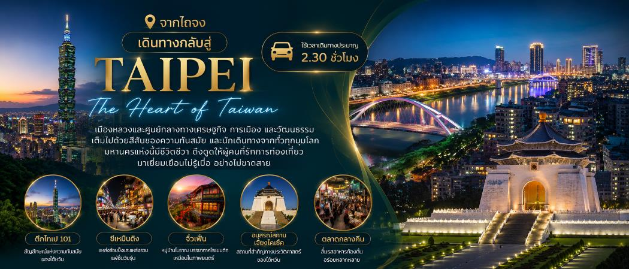
 | จากนั้นแวะช้อปปิ้งร้านพายสับปะรด (Vigor Kobo) สินค้าขึ้นชื่อของไต้หวันที่ได้รับความนิยมระดับสากล อิสระเลือกซื้อเป็นของฝากอามอัธยาศัย
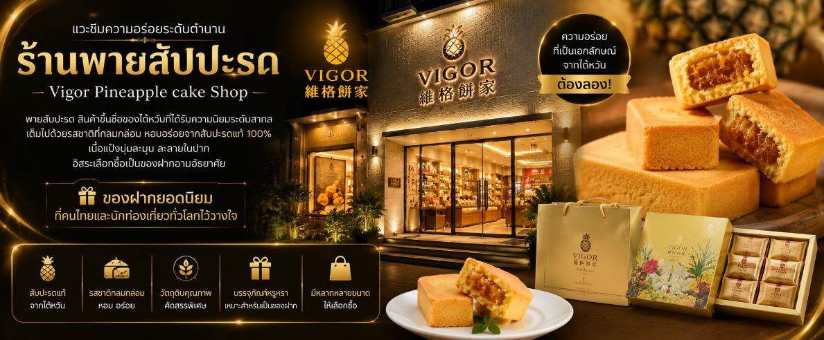
นำท่านชมตึกไทเป101(ไม่รวมค่าชมวิวชั้น89)จุดแลนด์มาร์คของไต้หวัน โครงสร้างของตึกนี้แสดงถึงความสามารถทางด้านวิศวกรรมของไต้หวัน เพราะตึกแห่งนี้ตึกที่มีความสูงถึง 508 เมตร ภายในตัวอาคารมีลูกตุ้มขนาดใหญ่หนักกว่า 660 ตันที่ช่วยถ่วงสมดุลของตัวตึกไว้ และช่วยการสั่นสะเทือนเวลาที่เกิดแผ่นดินไหวและในอดีตยังเคยสูงที่สุดในโลก ตึกไทเป 101 ยังคงความเป็นที่ 1 ไว้ได้คือลิฟต์ที่เร็วที่สุดในโลก ใช้เวลาขึ้นถึงชั้น 89 เพียงแค่ 37 วินาทีเท่านั้น
** ท่านสามารถเลือกซื้อ Optional บัตรชม ตึกไทเป 101 วิวชั้น 89 ผ่านทางบริษัททัวร์ กรุณาแจ้งความประสงค์ ณ วันจองทัวร์ หรือแจ้งล่วงหน้าก่อนการเดินทางก่อนเดินทางอย่างน้อย 7วันทำการ**
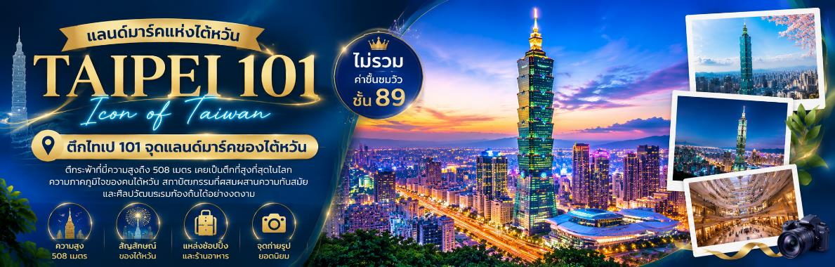
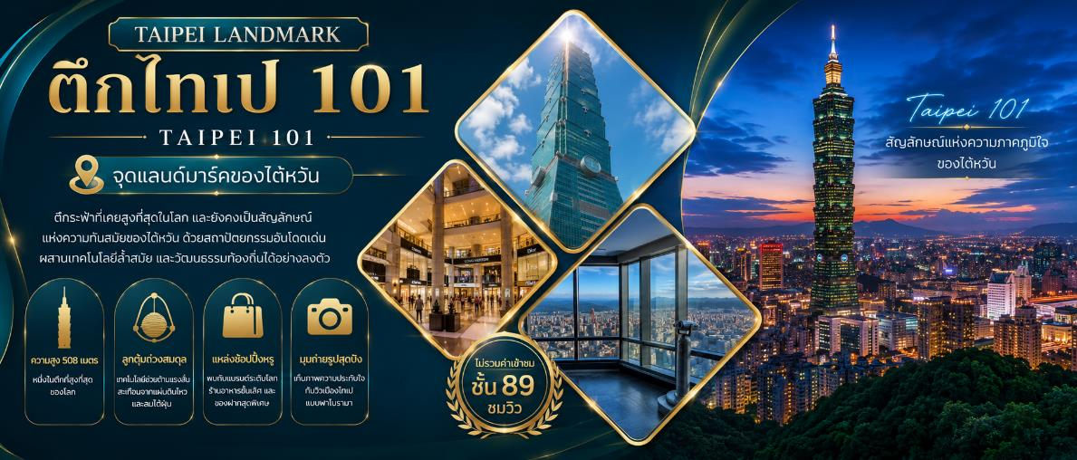
กลางวัน | รับประทานอาหารกลางวัน ณ ภัตตาคาร เมนูพิเศษ!! เสี่ยวหลงเปาสไตล์ไต้หวัน
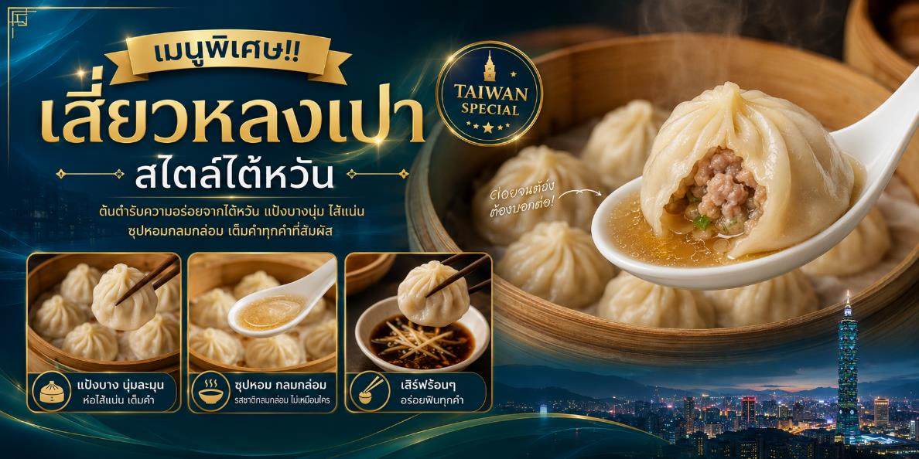
 | เยี่ยมชม ศูนย์สร้อยสุขภาพ (Germanium Shop) แหล่งรวมเครื่องประดับที่ผสมผสานไลฟ์สไตล์เข้ากับการดูแลตัวเอง เลือกชมสร้อยคอและสร้อยข้อมือดีไซน์ทันสมัยที่อุดมด้วยแร่ธาตุเจอร์เมเนียม ซึ่งเชื่อกันว่ามีคุณสมบัติช่วยในเรื่อง การไหลเวียนของเลือด ช่วยปรับสมดุลและกระตุ้นการไหลเวียนโลหิต ป้องกันรังสี คุณสมบัติปกป้องร่างกายจากสิ่งรบกวนภายนอก ช่วยลดอาการปวดเมื่อยหลังสวมใส่ อิสระให้ท่านได้เลือกซื้อของฝากที่มีคุณค่าทางจิตใจและดีต่อสุขภาพสำหรับตัวคุณเองและคนที่คุณรัก
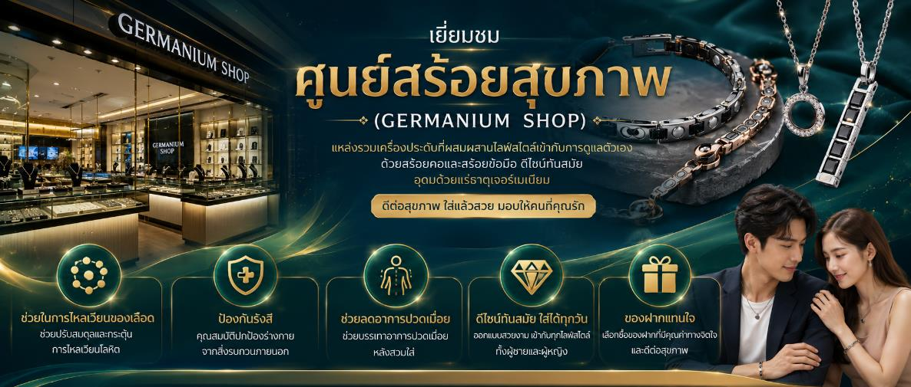
เยี่ยมชมแลนด์มาร์คอันสำคัญของไทเป อนุสรณ์สถานเจียงไคเช็ค Chiang Kai-Shek Memorial Hall โดยตัวอาคารของอนุสรณ์สถานถูกสร้างขึ้นมาตามแบบสถาปัตยกรรมจีนโบราณ บันไดทั้งสี่ด้านถูกสร้างด้วยหินอ่อนสีขาวเป็นขั้นตามแบบพีระมิดอียิปต์ หลังคาสีน้ำเงิน รวมทั้งยังมีสวนดอกไม้สีแดง ที่เป็นการแสดงออกทางสัญลักษณ์ให้เห็นถึงอิสรภาพ ความเท่าเทียม และความเป็นหนึ่งเดียวกัน ตามสีของธงชาติไต้หวัน อนุสรณ์สถานแห่งนี้ถูกสร้างขึ้นเพื่อเป็นที่รำลึกถึงอดีตประธานาธิบดีเจียงไคเช็ค ซึ่งเป็นบุคคลที่มีความสำคัญต่อไต้หวัน ภายในห้องมีการจัดแสดงประวัติและสิ่งของต่างๆเกี่ยวกับท่านนายพลเจียงไคเช็ค ตั้งแต่สมัยที่ยังเป็นลูกศิษย์ ดร. ซุนหยัดเซ็น จนก้าวสู่ตำแหน่งผู้นำประเทศ เป็นแหล่งรวมชีวประวัติและรูปภาพประวัติศาสตร์ที่สำคัญที่หาดูได้ยาก
*หมายเหตุ: ตั้งแต่วันที่ 15 กรกฏาคม 2567 เป็นต้นไป กระทรวงวัฒนธรรมไต้หวันได้ประกาศยกเลิกพิธี “เปลี่ยนเวรของทหารรักษาการณ์ ที่บริเวณหน้ารูปปั้นท่านนายพลเจียงไคเช็ค ที่มีขึ้นทุก 1 ชั่วโมง บนชั้น 4 ของอนุสรณ์สถานแห่งนี้ ”
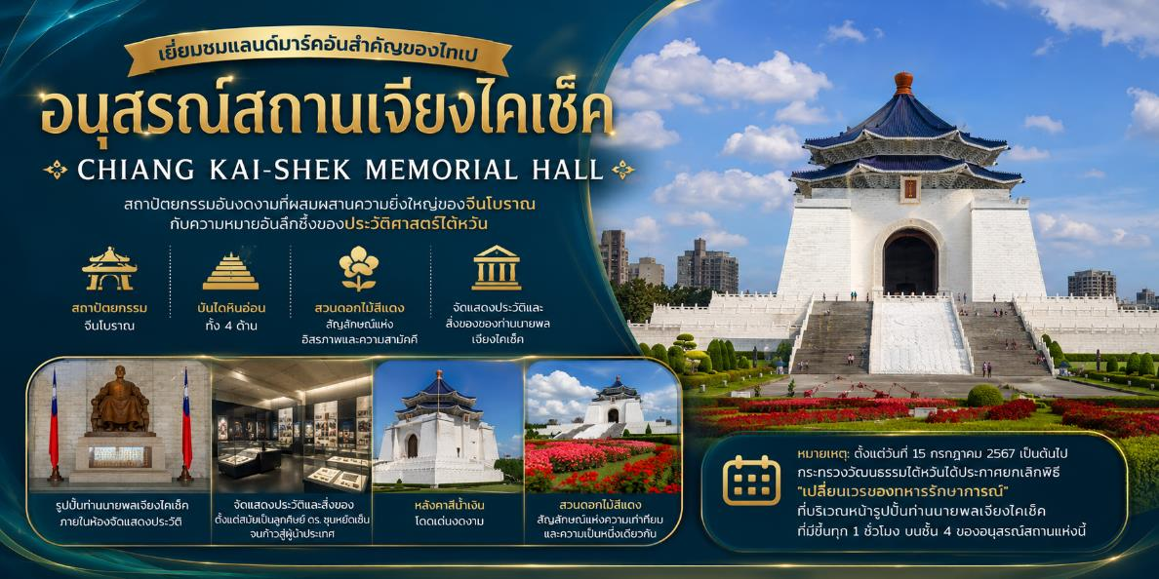
 | หลังจากนั้นนำท่านเดินเล่นที่ ตลาดซีเหมินติง (Ximending) – ศูนย์รวมแฟชั่นและวัฒนธรรมสตรีทฟู้ด ย่านซีเหมินติง ตั้งอยู่ใจกลางกรุงไทเป เป็นพื้นที่ที่มี คุณค่าทางวัฒนธรรมและสังคมเมือง ย่านพาณิชยกรรมและวัฒนธรรมร่วมสมัย ของไต้หวัน มีประวัติศาสตร์ยาวนานตั้งแต่สมัยญี่ปุ่นปกครองทำให้สถาปัตยกรรมและสภาพแวดล้อมสะท้อนถึงความหลากหลายทางวัฒนธรรมและพัฒนาการทางเศรษฐกิจของเมือง นอกจากนี้ยังเป็นศูนย์กลางของ แฟชั่นสตรีทและศิลปะร่วมสมัย ที่ดึงดูดนักศึกษาและวัยรุ่นให้เข้ามาแลกเปลี่ยนวัฒนธรรมและไอเดียใหม่ ๆ แหล่งช้อปปิ้งและสตรีทฟู้ดยอดนิยม เพลิดเพลินกับการเลือกซื้อสินค้าแฟชั่นทันสมัย, ของฝากเก๋ ๆ และเครื่องสำอางแบรนด์ท้องถิ่น พร้อมลิ้มรส อาหารสตรีทฟู้ดชื่อดังของไต้หวัน เช่น ของทอด ขนมหวาน และเครื่องดื่มท้องถิ่น บรรยากาศคึกคักยามค่ำคืน เสียงดนตรีและแสงไฟนีออน ทำให้ซีเหมินติงเป็น จุดหมายสุดสนุกที่รวมแฟชั่น อาหาร และวัฒนธรรมเข้าด้วยกัน ความมีชีวิตชีวาของไทเปเติมเต็มทุกโมเมนต์แห่งความสนุกและความประทับใจ
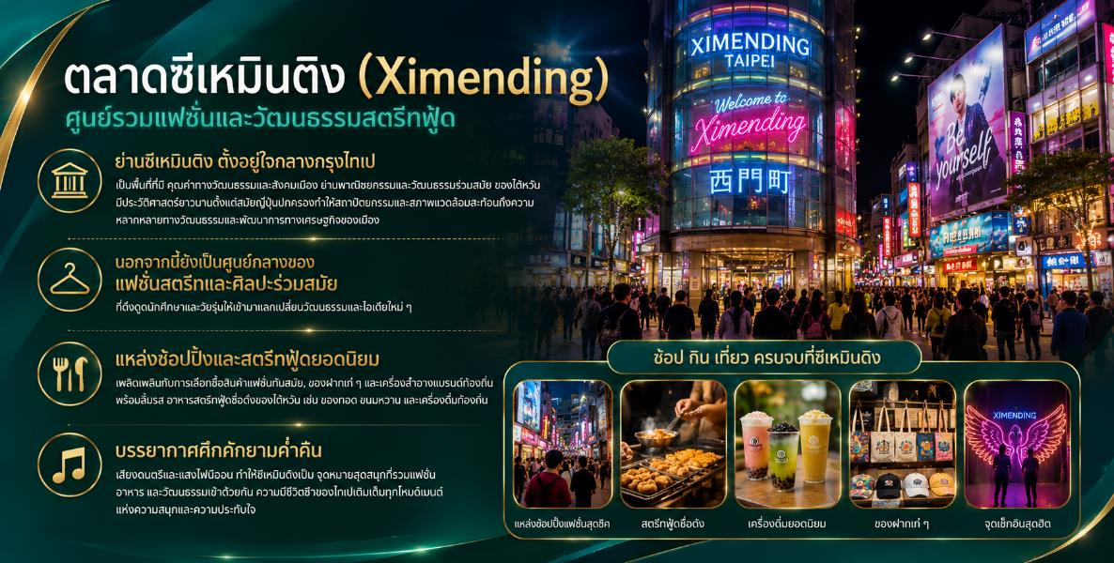
เย็น | อิสระรับประทานอาหารตามอัธยาศัย
ที่พัก | นำท่านเข้าสู่ที่พัก YI DEAR HOTEL หรือเทียบเท่าระดับ 3-4★
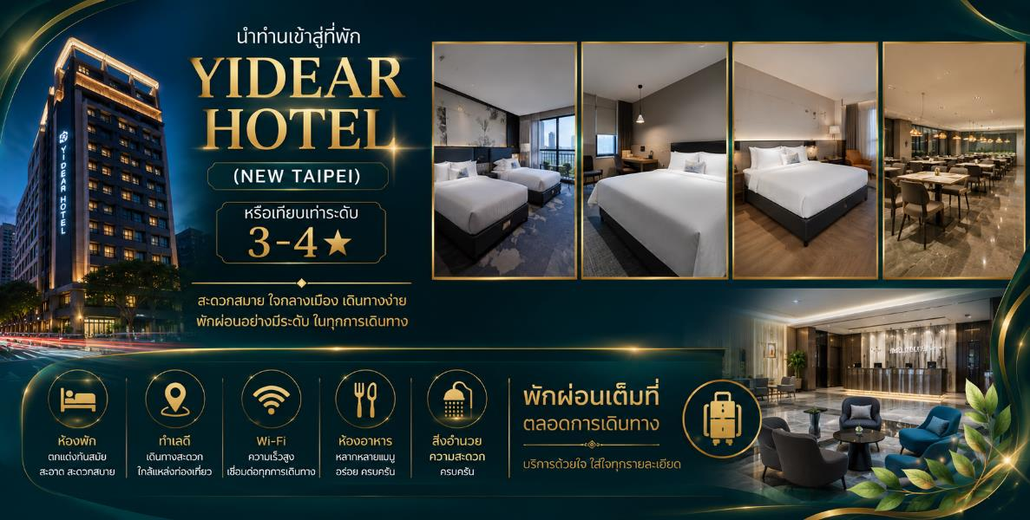
Day 5 | เครื่องสำอาง(Cosmetic Shop) – วัดหลงซาน - ท่าเรือประมงเจิ้งปิน - หมู่บ้านโบราณ จิ่วเฟิ่น-  Mitsui Outlet Park-สนามบินเถาหยวน-กรุงเทพฯ สนามบินสุวรรณภูมิ (BKK) BR205 : (20.45-23.40)
เช้า | รับประทานอาหารเช้า ณ ห้องอาหารของโรงแรม
 | นำท่านแวะ ช้อปปิ้งร้านเครื่องสำอาง (Cosmetic Shop) มีเครื่องสำอางรวมถึงพวกยา น้ำมันยานวด ขึ้นชื่อของใต้หวันให้ทุกท่านได้เลือกช้อบได้อย่างเต็มที่
เดินทางสู่ วัดหลงซาน (Longshan Temple) เป็นวัดเก่าแก่และมีชื่อเสียงที่สุดแห่งหนึ่งในไต้หวัน ตั้งอยู่ในเขตว่านหัว (Wanhua) นครไทเป สร้างขึ้นในปี ค.ศ. 1738 โดยชาวจีนผู้อพยพจากมณฑลฟูเจี้ยน วัดแห่งนี้เป็นศูนย์รวมศรัทธาที่ผสมผสานความเชื่อของศาสนาพุทธ ลัทธิเต๋า และลัทธิขงจื๊อเข้าด้วยกันอย่างลงตัว

แนะนำสิ่งศักดิ์สิทธิ์วัดหลงซานสำหรับสายมู
•การขอพรความรัก: เป็นไฮไลท์ที่ดึงดูดนักท่องเที่ยวทั่วโลก โดยนิยมมาขอพรกับ เทพเจ้าเย่ว์เหล่า (เฒ่าจันทรา) เพื่อให้ได้พบเนื้อคู่หรือสมหวังในความรักผ่านการเสี่ยงทายด้ายแดง
•เจ้าแม่กวนอิม: องค์ประธานของวัดที่มีตำนานเล่าว่าในช่วงสงครามโลกครั้งที่ 2 อาคารวัดได้รับความเสียหายหนักจากการทิ้งระเบิด แต่องค์พระโพธิสัตว์กวนอิมกลับไม่ได้รับความเสียหายเลย
เทพเจ้าองค์อื่นๆ: ภายในวัดยังมีเทพเจ้ามากกว่า 100 องค์ เช่น เทพเจ้ากวนอู (ขอพรเรื่องการงาน/ธุรกิจ), เจ้าแม่มาจู่ (ขอพรเรื่องการเดินทางปลอดภัย) และ เทพเหวินชาง (ขอพรเรื่องการเรียน/สอบ)

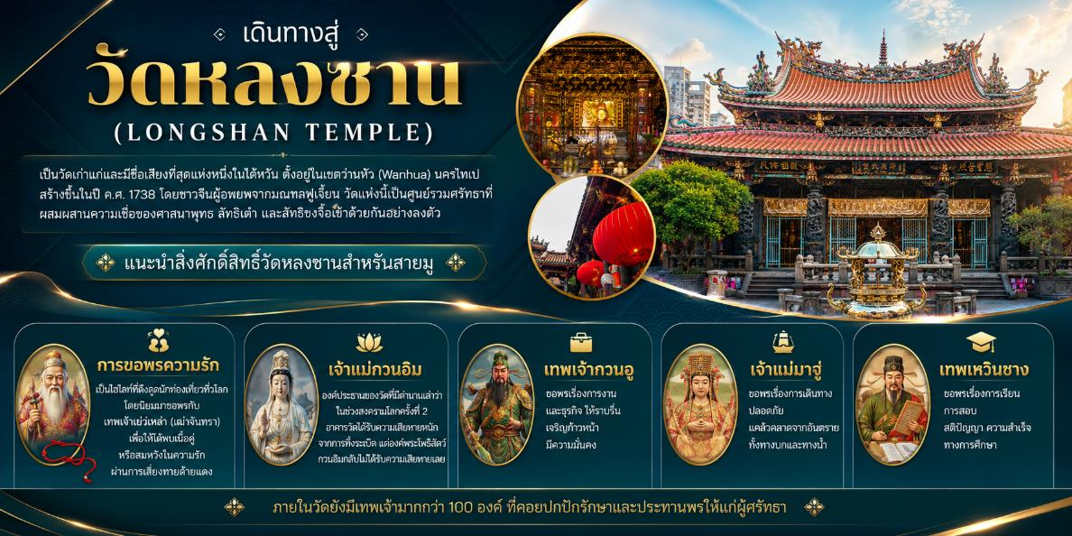
 | จากนั้นนำท่านเดินทางสู่ หมู่บ้านโบราณจิ่วเฟิ่น Jiufen Old Street (ถ้าตรงวันศุกร์-อาทิตย์ หรือ ช่วงงานเทศกาลต่างๆจะต้องเปลี่ยนเป็นรถประจำทาง) หมู่บ้านโบราณจิ่วเฟิ่น (Jiufen Old Street) สถานที่ที่โอบล้อมด้วยขุนเขาและทะเล ในอดีตที่นี่เคยเป็นเหมืองทองมาก่อนและในปัจจุบันยังคงที่เต็มไปด้วยกลิ่นอายวัฒนธรรมไต้หวันแบบดั้งเดิม เต็มไปด้วยตรอกซอกซอยเล็ก ๆ ที่เรียงรายไปด้วยร้านชา คาเฟ่พื้นเมือง ร้านขนมโบราณ และของฝากน่ารักมากมาย จุดที่สถ่านที่แนะนำที่ไม่ควรพลาด: ชิมขนมพื้นเมืองขึ้นชื่อ เช่น บัวลอยเผือก, ชานมไข่มุก, เค้กสับปะรด จิบชาไต้หวันร้อน ๆ ในร้านน้ำชาที่มองเห็นวิวทะเลและภูเขา ถ่ายภาพกับ โคมแดงสไตล์จีน ที่ประดับประดาตลอดเส้นทาง สัมผัสกลิ่นอายของภาพยนตร์ดัง Spirited Away ซึ่งได้รับแรงบันดาลใจจากที่นี่ จิ่วเฟิ่นเป็นหนึ่งในสถานที่ยอดฮิตสำหรับนักท่องเที่ยวที่อยากสัมผัสวัฒนธรรมดั้งเดิมของไต้หวัน ท่ามกลางบรรยากาศหมอกบาง และวิวธรรมชาติแบบพาโนรามา
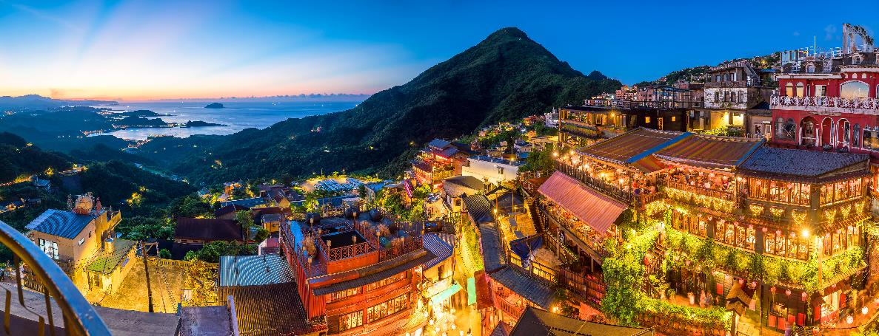
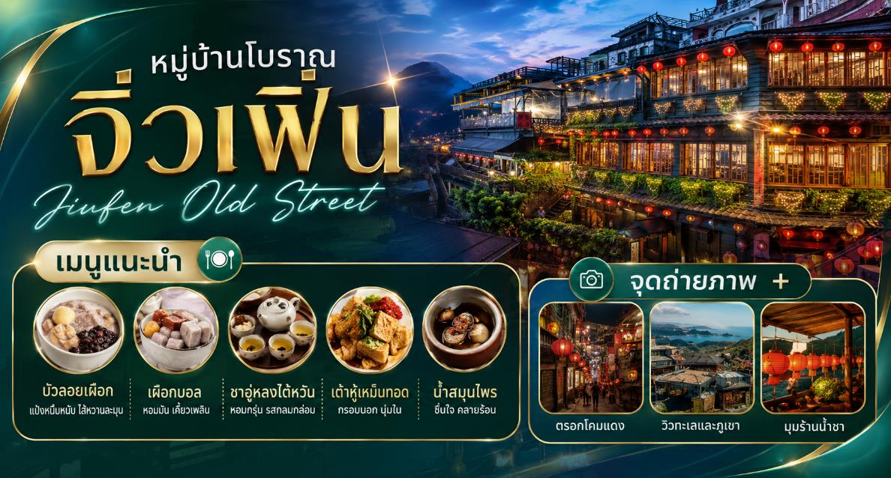
กลางวัน | รับประทานอาหารกลางวัน ณ ภัตตาคาร
 | จากนั้นนำท่านเดินทางสู่ หมู่บ้านชาวประมงหลากสี Zhenbing ซึ่งเป็นสถานที่ท่องเที่ยวยอดฮิตจุดเช็คอินแห่งใหม่ของเมืองจีหลง (Keelung) ท่าเรือแห่งนี้สร้างขึ้นตั้งแต่ปี ค.ศ.1934 ในสมัยที่ญี่ปุ่นปกครองไต้หวัน ในอดีตเคยเป็นท่าเรือที่ใหญ่ที่สุดของไต้หวัน จึงทำให้จีหลงกลายเป็นเมืองท่าที่สำคัญนับตั้งแต่อดีตจนถึงปัจจุบัน
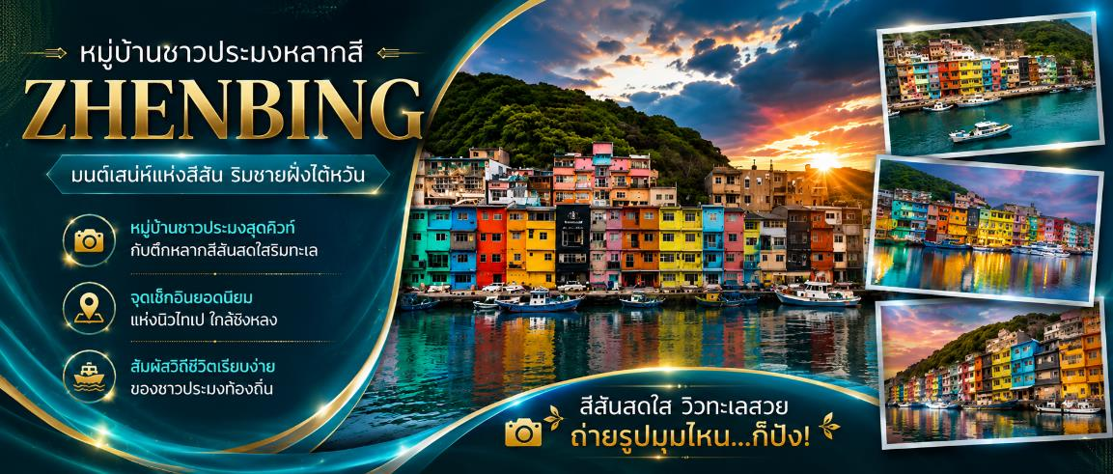
 | จากนั้นนำท่านเดินทางสู่ MITSUI OUTLET PARK OUTLET สัญชาติญี่ปุ่น แบ่งเป็น 2 โซน คือ In Mall และ Out Mall และเมื่อวันที่ 23 ตุลาคม 2567 ได้ทำการเปิดเฟส 2 เพิ่ม จึงทำให้ที่นี่เป็นแหล่งรวมสินค้าครบครัน ทั้งจากญี่ปุ่น ไต้หวัน และนานาชาติไว้หลากหลายกว่า 300 ร้านค้า มีตั้งแต่แบรนด์เนมสุดหรูจนถึงแบรนด์ราคาย่อมเยา, ร้านอาหารชื่อดังจนถึง food court, มีกระทั่งร้านหนังสือ Eslite และ พื้นที่สำหรับเด็ก เรียกได้ว่าเหมาะกับทุกเพศทุกวัย และยังมีร้าน POP MART ซึ่งเพิ่งจะเปิดในโซนเฟส 2 ให้ท่านได้เลือกซื้อตุ๊กตาต่างๆ อาทิเช่น LABUBU, MOLLY, CRYBABY, SKULLPANDA, DIMOO, HIRONO และอื่นๆ อีกมากมาย
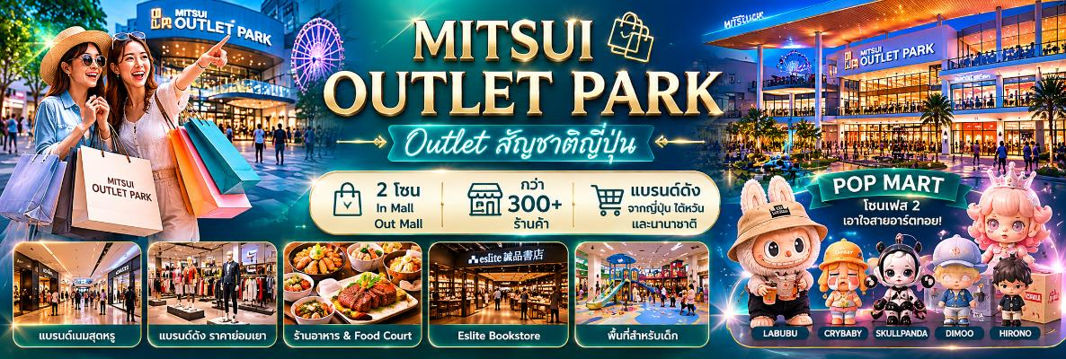
20.45 น. | เดินทางกลับสู่ สนามบินสุวรรณภูมิ Suvarnabhumi Airport โดยสายการ EVA AIR เที่ยวบินที่ (BR205 : TPE-BKK 20.45-23.40) (มีบริการอาหารและเครื่องดื่มบนเครื่อง) สัมภาระโหลดใต้ท้องเครื่อง 23 กิโลกรัม/ท่านละ 1 ใบ
23.30 น. | เดินทางถึง กรุงเทพฯ (สนามบินนานาชาติสุวรรณภูมิ) Suvarnabhumi Airport (BKK)  อย่างปลอดภัยโดยสวัสดิภาพ
***จบทริปพร้อมความประทับใจ***
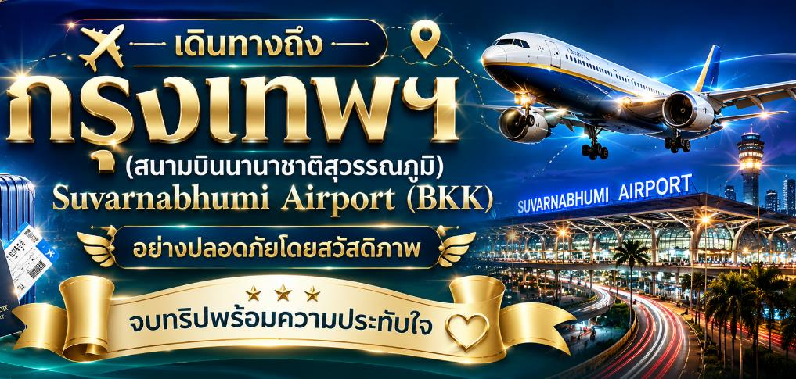

อัตราค่าบริการ
วันเดินทาง | ราคาทัวร์ผู้ใหญ่ /เด็ก  (พักห้องละ 2-3 ท่าน) | ห้องพักเดี่ยว  (เพิ่มท่านละ)
24 – 28 ก.ค. 69  BR206 (01.35-06.20)/BR205 (20.45-23.30)  2UCTPE3NTPEBR260725A | 20,888 | 6,500
07 – 11 ส.ค. 69  BR206 (01.35-06.20)/BR205 (20.45-23.30)  2UCTPE3NTPEBR260808A | 20,888 | 6,500
23 – 27 ก.ย. 69  BR206 (01.35-06.20)/BR205 (20.45-23.30)  2UCTPE3NTPEBR2600924A | 22,888 | 6,500
09 – 13 ต.ค. 69  BR206 (01.35-06.20)/BR205 (20.45-23.30)  2UCTPE3NTPEBR261010A | 22,888 | 6,500
21 – 25 ต.ค. 69  BR206 (01.35-06.20)/BR205 (20.45-23.30)  2UCTPE3NTPEBR261022A | 22,888 | 6,500
28 ต.ค. – 01พ.ย. 69  BR206 (0215-0650)/BR205 (20.45-23.40)  2UCTPE3NTPEBR261029A | 22,888 | 6,500
04 – 08 พ.ย. 69  BR206 (0215-0650)/BR205 (20.45-23.40)  2UCTPE3NTPEBR261105A | 22,888 | 6,500
25 – 29 พ.ย. 69  BR206 (0215-0650)/BR205 (20.45-23.40)  2UCTPE3NTPEBR261126A | 22,888 | 6,500
04 – 08 ธ.ค. 69  BR206 (0215-0650)/BR205 (20.45-23.40)  2UCTPE3NTPEBR261205A | 24,888 | 6,500
09 – 13 ธ.ค. 69  BR206 (0215-0650)/BR205 (20.45-23.40)  2UCTPE3NTPEBR261210A | 24,888 | 6,500
รายการทัวร์ข้างต้นอาจมีการเปลี่ยนแปลงตามความเหมาะสม
เด็กอายุไม่เกิน 2 ปี ณ วันเดินทางกลับ (Infant) ท่านละ 10,000 บาท (สำหรับทารกไม่เก็บค่าทิป)
อัตรานี้ไม่รวมค่าทิปคนขับรถ มัคคุเทศก์ท้องถิ่น และ หัวหน้าทัวร์ ท่านะละ 2,000 บาท/ท่าน

